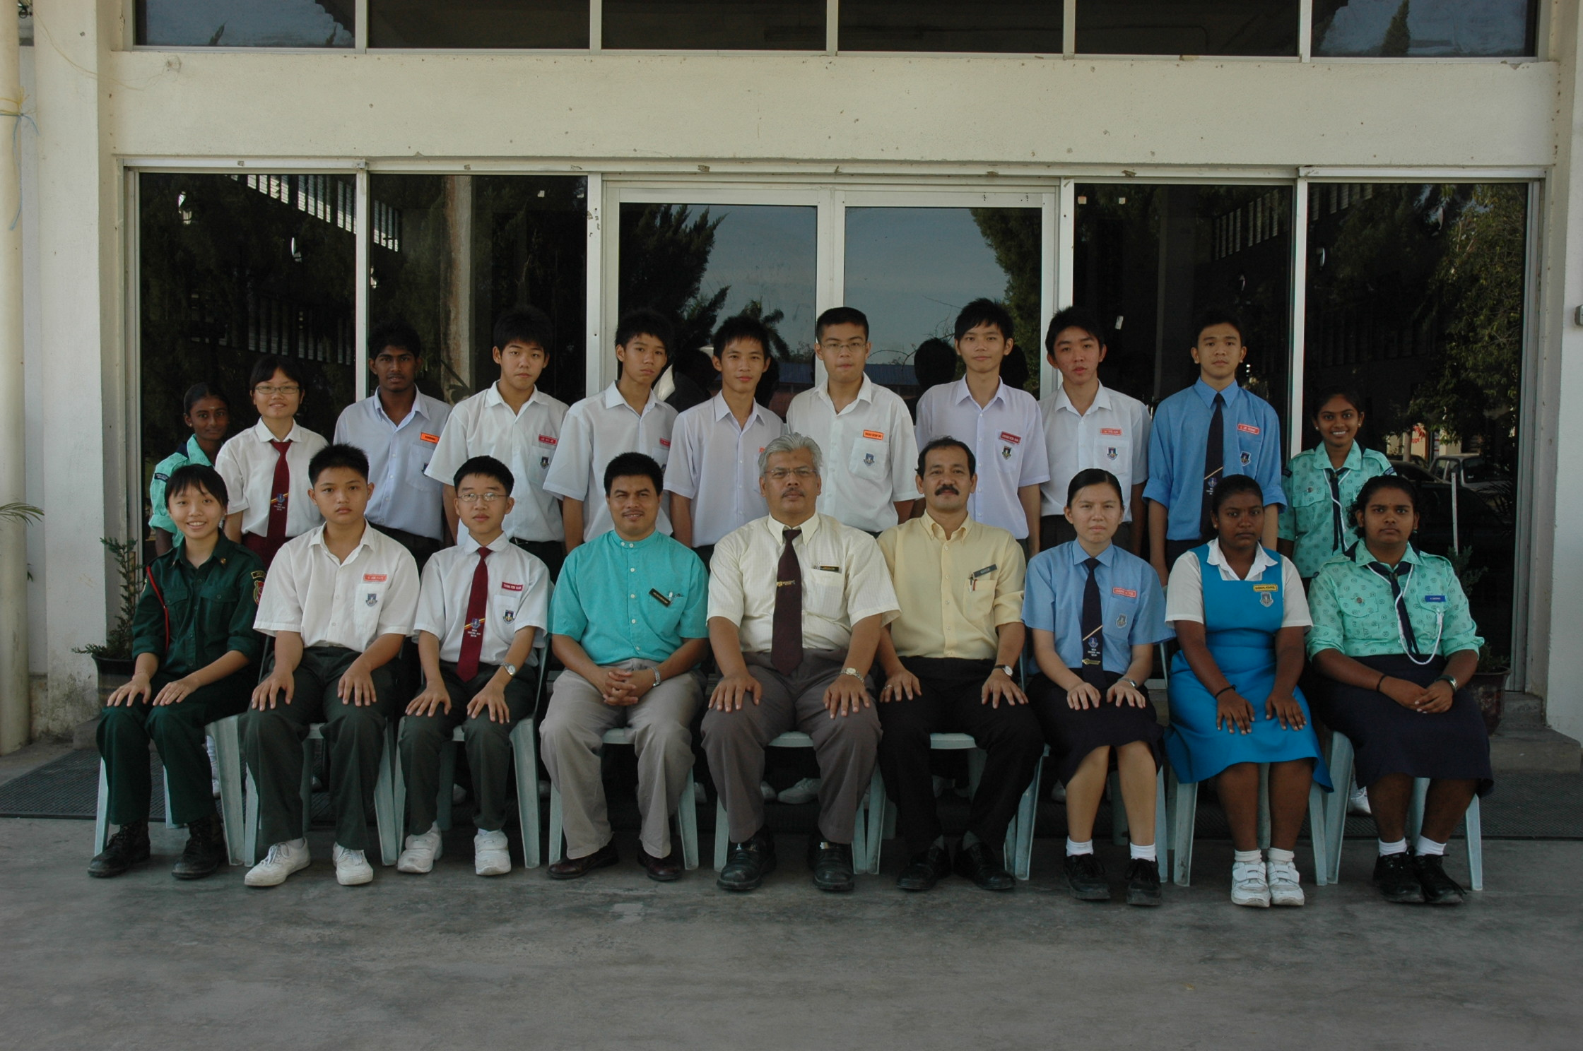
GURU PENASIHAT
- EN. SHAMSUDDIN RAMLI
- EN. MANSOR ALI
- EN. MOHAMAD CHE MAJID
- PN. ARABAYA NOKMAN
- PN HAJAH ROHANI MOHJD YUSUF
JAWATANKUASA
- PENGERUSI : TONG PAK KHOON
- SETIAUSAHA : CHAN LI YI
- BENDAHARI : K. SANTHALAKSHMI
Pada tahun ini persatuan Bahasa Melayu telah menjalankan beberapa aktiviti. Antaranya
- Penjualan aiskrim - semasa sukan tahunan
- Pertandingan menulis esei, sajak dan cerpen sempena Hari Guru 2007.
- Pertandingan menulis esei, sajak dan cerpen sempena Hari Ibu dan Hari Bapa 2007
- Pertandingan Shahibba - individu dan berpasangan
- Pertandingan menulis esei, dan sajak sempena Hari Kebangsaan ke 50.
- Pertandingan Lagu-Lagu Patriotik antara kelas sempena Bulan Kemerdekaan tahun 2007.
- Pertandingan ejaan.

